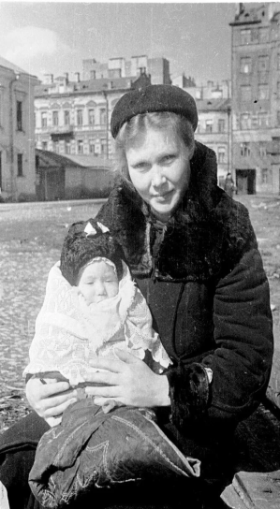
Государственное бюджетное профессиональное образовательное учреждение « Тверской политехнический колледж»
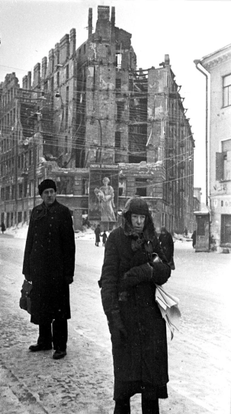
Кураторский час на тему

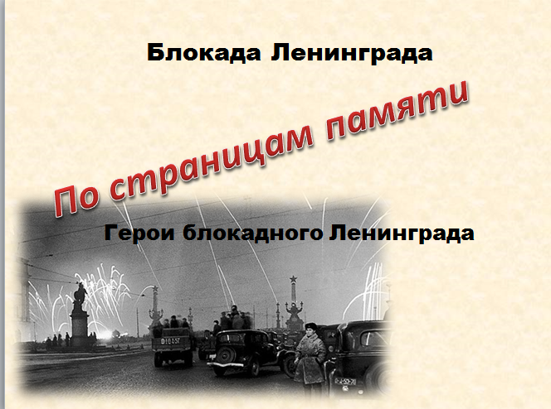

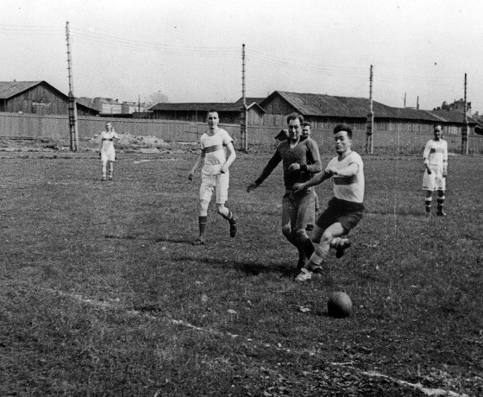

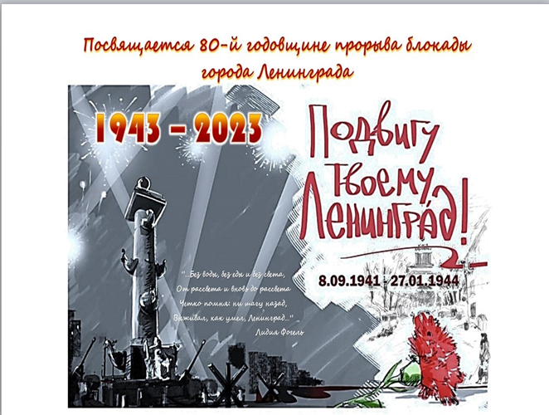

Подготовила разработку:
Заведующий отделением Кубасова Анна Владиславовна
2023г.
Кураторский час "По страницам памяти: Герои Блокадного Ленинграда"
- с приглашением очевидца Скачкова Аркадия Борисовича (дитя блокадного Ленинграда)
Цель: Развитие чувства патриотизма и воспитание уважения к подвигу горожан.
Задачи:
- Ознакомление студентов с историей и особенностями блокады Ленинграда
- Пробудить чувство сострадания и гордости за стойкость своего народа в период блокады Ленинграда и на протяжении всей Великой Отечественной войны с помощью видеоматериалов, музыкальных произведений и поэзии.
- Побуждать к критическому осмыслению различных трактовок военных событий, воспитывать чувство патриотизма, гражданственности, чувства гордости за свою страну, за свой народ.

Оснащение:
Экран, видеоматериал, презентация, проектор
Ход кураторского часа
Ведущий: Добрый день. Сегодня мы в очередной раз пролистаем страницы «Памяти». Сегодня наши ветераны, труженики тыла, дети воины помнят тот страшный день, когда настежь распахнулись огромные двери войны. Ведь история знает немало примеров героической обороны крепостей и городов.
https://yandex.ru/video/preview/13661026460107092608 - объявление войны
ведущий: 28 июня — захват немцами Минска, Брестской крепости, Риги, Львова.
9 июля — Псков, Витебск ,Смоленск.
19 августа — взят Новгород., ожесточенные бои за Одессу
28 августа — Таллин взят. Немцы наступают на Ленинград.
В каждый дом пришла беда.
Стихотворение Куровский Максим «Мать»
Ведущий : 8 сентября — Замкнуто кольцо блокады вокруг Ленинграда.
9 сентября — начат штурм Ленинграда.
25 сентября — закончился штурм Ленинграда. Немцы остановились всего в 7 км от города. Город окружили
Ведущий: В этот день началась эпопея человеческого мужества, стойкости и самоотверженного патриотизма, какой была 900 дневная оборона осажденного Ленинграда в годы Великой Отечественной войны
Ведущий: Фашисты говорили, что Москва – это сердце России, а Ленинград её душа. Как человек не может жить без души, так и страна потеряет свой боевой дух, когда лишится Ленинграда. Поэтому один из основных ударов они направили на Ленинград с целью стереть его с лица земли.
Ведущий 2: Для осуществления этого варварского замысла гитлеровское командования бросило к городу огромные силы - более 40 отборных дивизий, 1000 танков, полторы тысячи самолетов.
Ведущий 1: Но фашисты глубоко просчитались. Все жители мужественно обороняли свой город.

Ведущий: Блокада - самая трагическая страница в истории Ленинграда. В ней оказалось около 3-х миллионов человек. 900 дней, почти два с половиной года, ленинградцы мужественно выносили все страдания. По плану Гитлера, города не должно было быть на карте мира. Враги надеялись, что жестокие лишения убьют в жителях все человеческое и они, в конце концов, сдадут Ленинград.

https://yandex.ru/video/preview/10687630081942145341 - блокадный Ленинград

ведущий: слово предоставляется нашему гостю Скачкову Аркадию Борисовичу
ведущий: Действительно за жизнь, за победу боролись не только солдаты, и каждый житель страны от мала до велика. Каждый житель страны вносил свой вклад работая на заводах, копая траншеи, охраняя культурные ценности , спасая жизни других людей.
исполнение песни «Солдат»
Ведущий 2: Ленинград! Для всех людей на планете стал символом стойкости, мужества, самоотверженной любви к Родине, удивительной силы духа русского народа. Героизм появлялся везде , каждый день. Подвиги которые заставили немцев отступить и устрашиться силе духа и желанию жить вопреки всему.

Презентация
https://yandex.ru/video/preview/10801658345204065502 симфония Шестаковича,
включить после 4 слайда на 1.30
ведущий1: Город не просто жил, он давал фронту танки и самолеты. Промышленность города за 900 героических дней дала фронту более 2000 танков, 1500 самолетов, 150 тяжелых орудий, 12000 минометов и пулеметов, 10 миллионов снарядов и мин.
Ведущий2: В осажденном городе работали 39 школ. Местом учебы стали и некоторые бомбоубежища жилых зданий. Даже в жутких условиях блокадной жизни, когда не хватало еды, воды, дров, теплой одежды, многие дети учились.
Ведущий: В школах и бомбоубежищах стоял такой мороз, что замерзали чернила. Ученики сидели в пальто, шапках и рукавицах. Руки мерзли, а мел выскакивал из пальцев.

Ведущий : В январе 1943 года Войска Ленинградского и Волховского фронтов получили приказ - прорвать блокаду!
Ведущий: 18 января 1943 года вражеское кольцо было прорвано. Но окончательное освобождение наступило только через год. 13 января 1944 года войска Ленинградского и Волховского фронтов при активной поддержке Балтийского флота и отрядов партизан начали операцию по ликвидации вражеских группировок. За две недели они разгромили 18 немецкую армию, отбросили оккупантов на 650-1000 километров от Ленинграда, освободили более 800 городов и деревень. Город полностью был освобожден от блокады.
Ведущий : 27 января 1944 года в 20 часов 24 залпа из 342 орудий возвестили человечеству о том, что Ленинград выстоял, победил, полностью ликвидировал блокадное кольцо.
Ведущий: Подвиг в войне - это не только подвиг на поле боя, но и вера, надежда, мужество, стойкость, героизм, патриотизм простых людей, вынесших на себе трудности блокадного Ленинграда.
Ведущий: Прошу встать и почтить память павших ленинградцев и воинов минутой молчания
Минута молчания
Ведущий: А далее были еще битвы за битвами. Деды и прадеды освобождали город за городом от фашизма.
https://yandex.ru/video/preview/6174845123128488686 журавли (видеоряд о победах советского народа)
Ведущий: Но об этом с вами обязательно поговорим в другой раз на следующей нашей встрече.

